Ip адреса
Мы нашли 18 IP-адресов, связанных с сайтом
IP-адрес | Найден | Исчез | Связанные сайты
213.33.155.164 | 20.05.2024 | — | 17 доменов. Доступно в тарифе.
212.193.155.197 | 12.02.2024 | 13.02.2024 | 6 доменов. Доступно в тарифе.
46.235.184.99 | 20.12.2023 | 20.05.2024 | 5 доменов. Доступно в тарифе.
78.41.110.138 | 09.12.2023 | 22.02.2024 | 2 домена. Доступно в тарифе.
37.220.162.38 | 12.10.2023 | 09.12.2023 | 7 доменов. Доступно в тарифе.
78.41.111.141 | 22.04.2022 | 05.05.2023 | 6 доменов. Доступно в тарифе.
46.235.184.157 | 16.06.2021 | 14.08.2023 | 9 доменов. Доступно в тарифе.
212.193.155.82 | 24.05.2021 | 25.04.2023 | 5 доменов. Доступно в тарифе.
37.220.162.146 | 08.05.2021 | 12.10.2023 | 8 доменов. Доступно в тарифе.
46.235.189.120 | 04.05.2021 | 18.09.2023 | 7 доменов. Доступно в тарифе.
DNS записи, Доменные имена -
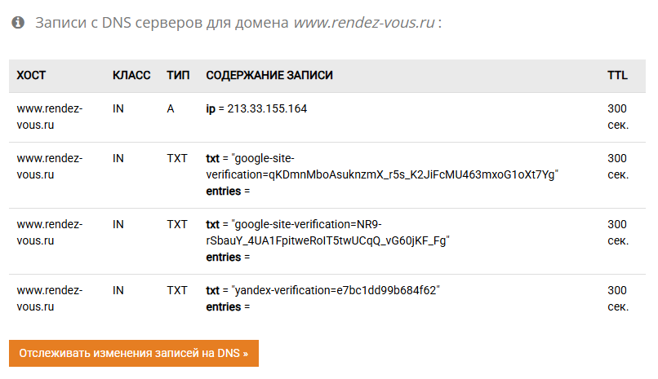
Регистрационные записи WHOIS -
статус: ЗАРЕГИСТРИРОВАН, ДЕЛЕГИРОВАН, НЕ ВЕРИФИЦИРОВАН
организация: Obshchestvo s ogranichennoi otvetstvennostyu "RANDEVU"
taxpayer-id: 7726747130
регистратор: REGRU-RU
форма связи: http://www.reg.ru/whois/admin_contact
создан: 2003.01.13 00:00:00 MSK
оплачен до: 2027.01.15 00:00:00 MSK
дата удаления: 2027.02.15
источник: TCI
Информация о владельцах, сотрудниках. -
Администратор: Obshchestvo s ogranichennoi otvetstvennostyu "RANDEVU"
Регистратор: ООО «Регистратор доменных имён РЕГ.РУ»
Хостинг: SOVAM-AS, RU
Их контакты, e-mail, любая другая информация. -
Александра Кудряшова A.Kudryashova@rendez-vous.ru
+7(495) 221-78-31 доб.1314
+7(925) 619-97-00
+7 (495) 221-67-67 (Москва и МО)
8 (800) 700-88-66 (по Рф
ПО на сервере, CMS для управления сайтом -
Проверено CMS: | 112
Время проверки: | 3 сек.
Результат: | Yii Framework
